Badanie rozpoznawalności   
i wiedzy o Funduszach Europejskich   
w społeczeństwie polskim

EDYCJA 2023

Broszura informacyjna przygotowana przez:

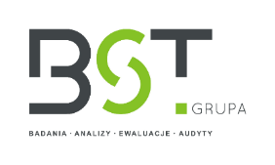

**Grupę BST Sp. z o.o.**

Logo Ministerstwa Funduszy i Polityki Regionalnejdla:

**Ministerstwa Funduszy i Polityki Regionalnej**

ul. Wspólna 2/4

00-926 Warszawa

*www.gov.pl/web/fundusze-regiony*

# Wprowadzenie

W 2023 roku na zlecenie Ministerstwa Funduszy i Polityki Regionalnej zrealizowano kolejną edycję badania poświęconego rozpoznawalności i wiedzy o Funduszach Europejskich wśród społeczeństwa polskiego.

Badanie stanowi kontynuację działań monitorujących efektywność działań informacyjnych, promocyjnych i edukacyjnych na temat Funduszy Europejskich prowadzonych od 2006 roku. Wyniki badania służą opisowi i wyjaśnieniu zmian i trendów w postrzeganiu i zmianie postaw wobec FE wśród ogółu społeczeństwa. Dokonują się one pod wpływem prowadzonych systematycznie działań komunikacyjnych.

Cele badania sprowadzały się do:

* określenia efektów działań informacyjnych i promocyjnych poprzez ocenę zmiany poziomu wiedzy i postrzegania Funduszy Europejskich wśród ogółu polskiego społeczeństwa;
* dostarczenia wartości wskaźników opisujących postęp w realizacji Strategii komunikacji Funduszy Europejskich.

Tegoroczna edycja badania została zrealizowana przez Grupę BST w październiku 2023 r. Badaniem została objęta reprezentatywna próba mieszkańców Polski w wieku 15 lat i więcej licząca N=1078 respondentów. Badanie zostało zrealizowane techniką osobistego wywiadu kwestionariuszowego ze wspomaganiem komputerowym (CAPI).

Charakterystyka próby badawczej; Płeć: mężczyźni 47,8%, kobiety 52,2%. Wiek: 15-19 lat 5,6%, 20-24 lata 6,0%, 25-34 lata 15,9%, 35-44 lata 19,5%, 45-54 lata 15,6%, 55-64 lata 15,2%, 65 lat i więcej 22,2%. Wykształcenie: wyższe 23,4%, policealne i średnie 34,4%, zasadnicze zawodowe 25,7%, podstawowe 16,5%. Miejsce zamieszkania: wieś 40,2%, miasto do 20 tys. 13,1%, miasto 20-49 tys. 11,1%, miasto 50-199 tys. 16,8%, miasto 200-499 tys. 7,3%, miasto powyżej 500 tys. 11,6%.Rysunek . Charakterystyka próby badawczej [N=1078]

# Stosunek społeczeństwa względem przynależności Polski do Unii Europejskiej

|  |  |
| --- | --- |
| **Większość Polaków popiera członkostwo Polski  w Unii Europejskiej** – przynależność do wspólnoty  w 2023 roku poparło 75% ankietowanych osób. |  |

Uwzględniając poprzednie edycje badania dostrzega się, że pomimo wahań na przestrzeni analizowanych lat (2016-2023), poparcie utrzymuje się na względnie stałym poziomie (około 70%). Jednoznacznego stanowiska w tej kwestii nie ma 13% badanych, a sprzeciw wyraziło 9% osób.

Czy popiera Pan(i) czy też nie popiera członkostwo Polski w Unii Europejskiej? Popieram 75%, Ani popieram, ani nie popieram 13%, Nie popieram 9%, Nie wiem, trudno powiedzieć 3%Członkostwo Polski w Unii Europejskiej istotnie częściej popierają osoby z wykształceniem wyższym. Swojego stanowiska istotnie częściej nie potrafiły jednoznacznie określić osoby w wieku co najmniej 65 lat (19%).

Rysunek . Czy popiera Pan(i) czy też nie popiera członkostwo Polski w Unii Europejskiej? [N=1078]

Według większości Polaków popierających członkostwo we wspólnocie (64%), **głównymi korzyściami uzyskanymi przez kraj dzięki wstąpieniu do Unii Europejskiej są dotacje, dofinansowania i fundusze**. Istotne znaczenie mają dla Polaków także następujące korzyści: możliwość pracy za granicą i łatwego przemieszczania się pomiędzy krajami (58%) oraz rozwój gospodarczy (52%).

Rysunek . Jakie są najważniejsze korzyści, jakie uzyskała Polska ze wstąpienia do UE? [N=946]

TOP 5 najważniejszych korzyści, jakie Polska uzyskała ze wstąpienia do UE: dofinansowanie, dotacje Fundusze Unijne 64%, możliwość pracy za granicą i łatwego przemieszczania się pomiędzy krajami 58%, rozwój gospodarczy 52%, poprawa i rozbudowa infrastruktury 50%, poprawa bezpieczeństwa Polski 47%.

Polacy, którzy nie popierają przynależności kraju do wspólnoty, najczęściej uważają (45%), że **największą stratą odniesioną przez Polskę wraz ze wstąpieniem do Unii Europejskiej była konieczność dopasowania prawa polskiego do unijnego**. Ankietowani jako dużą stratę postrzegają także konieczność przyjęcia uchodźców (40%) oraz utratę suwerenności Polski (39%).

TOP 5 największych strat, jakie odniosła Polska wraz ze wstąpieniem do UE: konieczność dopasowania prawa polskiego do unijnego 45%, konieczność przyjęcia uchodźców 40%, utrata suwerenności Polski 39%, wzrost cen produktów i kosztów życia 36%, likwidacja lub wyprzedaż polskich firm 31%Rysunek . A jakie są Pana(-ni) zdaniem największe straty, jakie odniosła Polska wraz ze wstąpieniem do Unii Europejskiej? [N=239]

# Wiedza na temat Funduszy Europejskich

**Polacy są zaznajomieni z terminem „Fundusze Europejskie/Fundusze Unijne”.** W 2023 roku 82% badanych potwierdziło, że zetknęło się wcześniej z tym terminem. W całym analizowanym okresie znajomość ta utrzymuje się na względnie stałym poziomie (w przedziale 81-91%), co potwierdza wysoką rozpoznawalność tej marki w Polsce.

W 2023 roku w stosunku do roku poprzedniego zmniejszył się odsetek osób (o 7 p.p.), które nie tylko zetknęły się już z tym terminem, ale wiedzą także co on oznacza (54% obecnie vs. 61% w 2022 r.).

Rysunek .Czy spotkał(a) się Pan(i) z określeniami „Fundusze Europejskie” lub „Fundusze Unijne”? (porównanie między latami na T2B – spotkał się i wie/nie wie co oznaczają FE)

Większość Polaków, którzy spotkali się z pojęciem FE, jest zdania, że są to środki na rozwój kraju, pomoc finansowa z Unii Europejskiej (72%). Często wskazywano, że są to dotacje na określony projekt bądź inwestycję (21%) lub ogólne wsparcie gospodarki (12%).

**Większość Polaków jest zdania, że tematyka Funduszy Europejskich jest interesująca** – taką opinię podziela 64% badanych**.** Obecnie zainteresowanie tą tematyką wyrażano istotnie częściej niż w latach 2016-2022. Najmniej zainteresowane tą tematyką są osoby w wieku co najmniej 65 lat (49%), a najbardziej – osoby w wieku od 35 do 44 lat (73%).

**Polacy, którzy słyszeli o Funduszach Europejskich i są zainteresowani tą tematyką, w pierwszej kolejności chcieliby się dowiedzieć, na co przeznacza się te środki** (72%), a następnie kto może ubiegać się o dofinansowanie ze środków europejskich (50%).

Rysunek . A co Pana(ią) interesuje najbardziej, jeśli chodzi o Fundusze Europejskie? [N=566]

Na co są przeznaczane środki europejskie 72%, Kto może ubiegać się o dofinansowanie ze środków europejskich 50%, Sposób i efektywność wykorzystywania funduszy unijnych 48%, W jaki sposób można ubiegać się o środki europejskie 45%, Wpływ Funduszy Europejskich na rozwój kraju 45%, Wpływ Funduszy Europejskich na rozwój regionu 41%, 

**W 2023 roku ankietowani najczęściej przeciętnie oceniali swój poziom wiedzy o Funduszach Europejskich** – korzystając ze skali szkolnej najczęściej oceniali ją na 3 (36%).Nieco mniejsza grupa badanych (34% - suma ocen 1 i 2) przyznała najniższe oceny. Osoby w wieku co najmniej 65 lat istotnie częściej wskazywały, że nie wiedzą prawie nic o Funduszach Europejskich, przyznając najniższe noty (21%).

Co trzeci badany Polak potrafił spontanicznie wskazać trzy przykładowe cele, obszary lub działania, na jakie obecnie przeznaczane są Fundusze Europejskie (31%). Badani, którzy spotkali się z pojęciem Funduszy Europejskich, są zdania, że **środki z FE przeznaczane są obecnie głównie na infrastrukturę drogową (40%).** Następnie często wskazywano też na szkolenia, edukację i naukę (27%) oraz dopłaty dla rolników (24%).

Infrastruktura drogowa 40%, Szkolenia, edukacja, nauka 27%, Dopłaty dla rolników 24%, Infrastruktura (ogólnie) 20%, Infrastruktura ekologiczna 16%Rysunek . Jak Pan(i) sądzi, na jakie cele, obszary lub na jakie działania są przeznaczane Fundusze Europejskie w Polsce? (wiedza spontaniczna) [N=642]

W opinii ankietowanych, którzy spotkali się już kiedyś z pojęciem Funduszy Europejskich, **środki te w Polsce powinny być przeznaczane przede wszystkim na szkolenia, edukację i naukę oraz infrastrukturę zdrowotną (po 23%).** Rzadziej wskazywano infrastrukturę drogową (16%), ekologiczną (14%), rozwój gospodarki (12%) oraz dopłaty dla rolników (11%).

**Nieco ponad połowa badanych Polaków, którzy znają pojęcie FE, jest zdania, że może ubiegać się o środki z Funduszy Europejskich** – opinie twierdzące wskazało 52% badanych w tej grupie. Obecnie zdecydowane przekonanie o możliwości ubiegania się o środki z Funduszy Unijnych wyrażano istotnie rzadziej niż w 2021 roku (13% względem 18%).

**Większość ankietowanych znających pojęcie FE (69%) potrafiła wymienić co najmniej trzy grupy potencjalnych beneficjentów, którzy mogą ubiegać się o dotacje z Funduszy Europejskich.** Najczęściej wskazywano przedsiębiorstwa (70%) i placówki edukacyjne (64%). Ponad połowa osób w tej grupie wskazała władze samorządowe (57%), rolników (56%) i placówki służby zdrowia (52%).

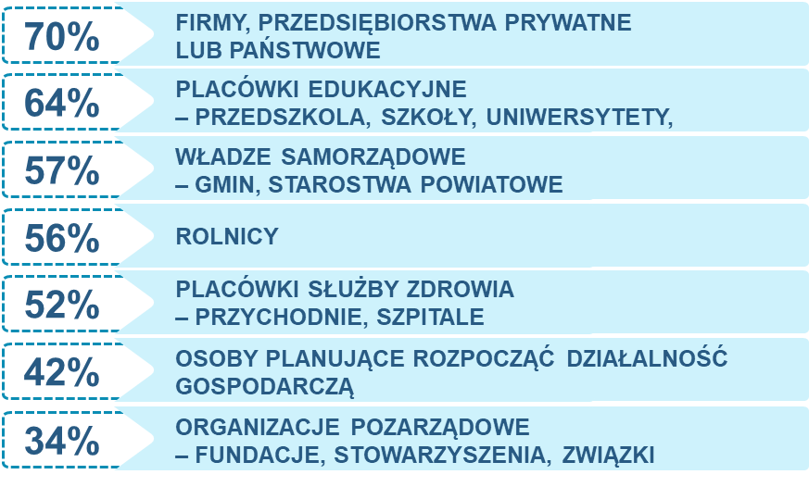Rysunek . Jakie grupy osób lub podmiotów mogą ubiegać się o dotację z Funduszy Europejskich? [N=888]

# Wpływ Funduszy Europejskich na rozwój Polski i jakość życia Polaków

**Większość Polaków znających pojęcie FE uważa, że przyczyniają się one do rozwoju Polski** – odpowiedzi twierdzące (zdecydowanie tak i raczej tak) wskazało 85% badanych. Obecnie takie przekonanie wyrażano istotnie częściej niż w 2015 roku (79%) oraz 2021 roku (82%). Zdecydowaną opinię o wpływie FE na rozwój Polski wyrażały istotnie częściej osoby z wykształceniem wyższym (58% vs. 48% ogół badanych).

**Według ankietowanych, dzięki Funduszom Europejskim najbardziej zyskali wszyscy obywatele** – taką odpowiedź wskazała prawie jedna trzecia (30%) spośród osób, które zetknęły się uprzednio z terminem FE. Kolejną grupą społeczną wskazywaną przez respondentów byli rolnicy (28%), a następnie samorządy (23%) oraz przedsiębiorstwa (16%). Dostrzega się więc znaczną zmianę świadomościową, ponieważ w poprzednich edycjach badania wskazywano w pierwszej kolejności na przedsiębiorców, następnie na rolników, a także na samorządy i szkoły – wszystkich obywateli wskazywano więc rzadziej aniżeli obecnie.

wszyscy 30%, rolnicy 28%, samorządy 23%, firmy (przedsiębiorcy) 16%Rysunek . Kto, jakie grupy społeczne Pana(-ni) zdaniem najbardziej zyskały dzięki Funduszom Europejskim? [N=544]

**Jakość życia Polaków poprawia się dzięki Funduszom Europejskim** – takiego zdania jest 85% badanych, którzy znają pojęcie FE. Odsetek ten od 2016 roku utrzymuje się powyżej 80% (łącznie odpowiedzi: zdecydowanie tak i raczej tak). Zdecydowane przekonanie o wpływie FE na poprawę jakości życia Polaków istotnie częściej wyrażały osoby z wykształceniem wyższym (58% vs. 47% ogół badanych).

**Prawie dwie trzecie badanych Polaków (64%) dostrzega zmiany w swoim najbliższym otoczeniu dzięki wykorzystywaniu Funduszy Europejskich**. Odnotowano istotny spadek tego odsetka o 11 p.p. w stosunku do 2022 roku, aczkolwiek jego obecna wartość utrzymuje się na poziomie zbliżonym do odnotowanego w 2021 roku (63%). Zmiany w swoim otoczeniu istotnie częściej dostrzegają osoby z wykształceniem wyższym (76%).

64% dostrzega zmiany w swoim najbliższym otoczeniu dzięki Funduszom EuropejskimRysunek . Czy dostrzega Pan(i) zmiany w swoim najbliższym otoczeniu dzięki wykorzystywaniu Funduszy Europejskich? [N=888]

Zmiany, jakie dostrzegają respondenci, najczęściej dotyczą infrastruktury drogowej: budowy nowych dróg, autostrad, mostów itp. (61%) bądź modernizacji i poprawy ich stanu (60%). Polacy dostrzegają również zmiany infrastruktury miejskiej: jej remonty czy modernizację (30%) oraz budowę nowych miejsc i obiektów miejskich (29%).

Budowa nowych dróg, autostrad, mostów, ścieżek rowerowych, kolei 61%, Poprawa stanu dróg, remonty, modernizacja dróg, kolei 60%, Remont infrastruktury miejskiej/przebudowa/modernizacja 30%, Budowa infrastruktury miejskiej/nowe miejsca, obiekty 29%Rysunek . Proszę powiedzieć, jakie zmiany Pan(i) zauważa w swoim najbliższym otoczeniu dzięki wykorzystywaniu Funduszy Europejskich? [N=496]

**W 2023 roku 59% badanych Polaków wyraziło przekonanie o osobistym korzystaniu z Funduszy Europejskich lub ze zmian, jakie dzięki nim zachodzą**. Natomiast więcej osób dostrzega również zmiany w swoim otoczeniu dzięki FE (64%) i jest zdania, że jakość życia Polaków poprawia się dzięki FE (85%).

Wielu Polaków uważa, że osobiście korzysta z FE lub ze zmian, jakie dzięki nim zachodzą, **głównie poprzez lepszą i bardziej dostępną infrastrukturę użyteczności publicznej (59%) oraz możliwość szybszego i wygodniejszego podróżowania (45%)**.

Rysunek . Proszę powiedzieć, w jaki sposób korzysta Pan(i) z Funduszy Europejskich lub ze zmian, jakie dzięki nim zachodzą? [N=424]

Lepsza/dostępna infrastruktura użyteczności publicznej 59%, Szybsza, wygodniejsza podróż 45%, Ekologia poprawa stanu środowiska 10%

W 2023 roku blisko czterech na pięciu respondentów (78%) przyznało, że **Fundusze Europejskie są w ich opinii niezbędne do dalszego rozwoju Polski**.

Fundusze Europejskie przyczyniają się do rozwoju Polski 85%, Fundusze Europejskie są niezbędne do dalszego rozwoju Polski 78%, Dzięki Funduszom Europejskim jakość życia Polaków poprawia się 85%, Osobiście korzystam z obecności Funduszy Europejskich 59%Rysunek . Osobiste korzystanie z FE oraz ocena wpływu FE na rozwój Polski i życie Polaków [N=888]

# Doświadczenia związane z Funduszami Europejskimi

Do doświadczeń związanych z Funduszami Europejskimi można zaliczyć znajomość osób, które korzystały bądź korzystają z Funduszy Europejskich lub zmian, jakie dzięki nim zachodzą. **W 2023 roku 45% ankietowanych potwierdziło, że zna kogoś, kto osobiście skorzystał (lub korzysta) z Funduszy Europejskich**, i jest to istotnie więcej niż w latach 2019-2020 (odpowiednio 38% i 39%).

Wśród korzyści, jakie uzyskują te osoby, najczęściej wskazywano następujące: wsparcie dla przedsiębiorczości (33%) oraz dopłaty dla rolników (20%).

Rysunek . Proszę powiedzieć, w jaki sposób Pana(-ni) znajomy(-ma) korzysta z Funduszy Europejskich lub zmian, jakie dzięki nim zachodzą? [N=358]

Wsparcie dla przedsiębiorczości 33%; Dopłaty dla rolników 20%; Ekologia 12%; Szkolenia 10%; Lepsza/dostępna infrastruktura użyteczności publicznej 10%

**Doświadczenie w aplikowaniu o wsparcie w ramach Funduszy Europejskich posiada 10% respondentów – o dofinansowanie starał się w przeszłości co dziesiąty badany znający pojęcie FE.** Porównując ten wynik z poprzednimi edycjami badania dostrzega się istotny wzrost tego wskaźnika względem 2022 roku (7%).

# Opinie na temat szans na uzyskanie dofinansowania

**Jeden na dwunastu Polaków (8%), którzy spotkali się z terminem Fundusze Europejskie, zamierza w przyszłości ubiegać się o wsparcie w ramach tych środków.** Takich planów nie posiada 40% respondentów Istotnie częściej są to osoby w wieku od 55 do 64 lat (62%) oraz w wieku co najmniej 65 lat (66%).

8% badanych zamierza ubiegać się o wsparcie w ramach FunduszyRysunek . Czy zamierza Pan(i) ubiegać się o wsparcie w ramach Funduszy Europejskich? [N=888]

Polacy, którzy zadeklarowali, że zamierzają ubiegać się o wsparcie w ramach Funduszy Europejskich, planują starać się przede wszystkim o **dofinansowanie na rozpoczęcie własnej działalności (37%), a także na termomodernizację domu (34%)**. Rzadziej wskazywano na dofinansowania na szkolenia i edukację czy też dofinansowania dla rolników (po 16%).

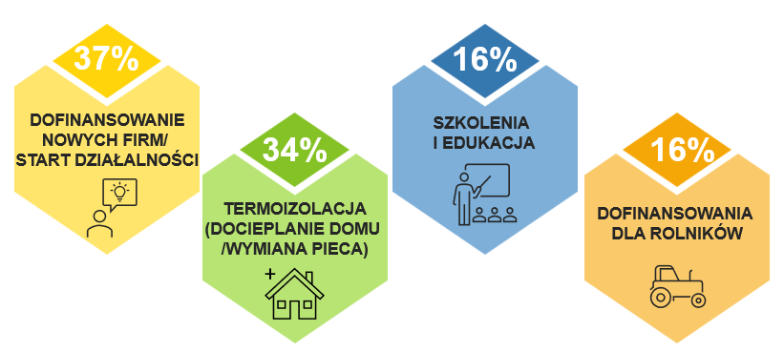Rysunek . Na jakie cele zamierza ubiegać się Pan(i) o wsparcie ze środków Funduszy Europejskich? [N=52]

**Blisko połowa (48%) ankietowanych uważa, że każdy uprawniony ma takie same szanse na uzyskanie dofinansowania w ramach Funduszy Europejskich**. W stosunku do badań zrealizowanych w latach 2010-2020 odnotowano tendencję wzrostową – takie opinie wyrażano istotnie częściej.

48% uważa, że każdy ma takie same szanse na uzyskanie dofinansowania w ramach FERysunek . Czy każdy uprawniony ma, Pana(-ni) zdaniem, takie same szanse na uzyskanie dofinansowania w ramach Funduszy Europejskich? [N=888]

Większość ankietowanych, którzy są przekonani, że nie każdy ma równe szanse na uzyskanie dofinansowania z Funduszy Europejskich, uważa, że najłatwiej jest je otrzymać władzom samorządowym (70%) i przedsiębiorstwom prywatnym lub państwowym (50%).

Władzom samorządowym - gminom, starostwom powiatowym 70%; Firmom, przedsiębiorstwom prywatnym lub państwowym 50%, Placówkom edukacyjnym - przedszkolom, szkołom, uniwersytetom 36%, Organizacjom pozarządowym - fundacjom, stowarzyszeniom, związkom 34%, Rolnikom 32%Rysunek . Skoro nie każdy ma równe szanse na uzyskanie dofinansowania, komu jest łatwiej je otrzymać? [N=248]

**Obecnie co piąta osoba znająca pojęcie FE jest zdania, że łatwo jest uzyskać dofinansowanie z Unii Europejskiej (18%)**. Uzyskanie wsparcia w ramach Funduszy Europejskich jako trudne postrzega nieco większy odsetek respondentów (22%). Od wielu lat najliczniejsza jest grupa osób, które nie mają wyrobionej opinii na ten temat: obecnie 38% odpowiedziało, że różnie – raz łatwo, raz trudno, natomiast 23% wskazało, że nie wie.

Respondenci, według których uzyskanie dofinansowania z Unii Europejskiej jest trudne, uważają, że **wynika to przede wszystkim z nadmiernej biurokracji, a zatem konieczności wypełnienia wielu dokumentów oraz zmagania się ze skomplikowanymi procedurami (56%).** Rzadziej wskazywano duże wymagania formalne, które trudno spełnić (26%) oraz konieczność znajomości procedur (15%).

# Wizerunek Funduszy Europejskich

Badani, którzy dostrzegają zmiany w swoim otoczeniu dzięki wykorzystaniu Funduszy Europejskich są zdania, że **dzięki tym środkom poprawiła się również ich jakość życia oraz komfort podróżowania** (odpowiednio: 31% i 30%).

**Dwie trzecie ankietowanych (66%), którzy spotkali się z pojęciem FE, uważa, że korzystanie z pieniędzy unijnych wymaga znajomości wielu skomplikowanych procedur.** Blisko połowa badanych Polaków wyraża przekonanie, iż pozyskanie środków wymaga korzystania z usług firm pośredniczących lub doradców (47%). Obecnie 45% respondentów znających pojęcie FE, sądzi, że Polska dostaje więcej funduszy z UE, niż do niej odprowadza.

**Co trzeci ankietowany jest zdania, że zwykły człowiek nie ma możliwości skorzystania z pieniędzy unijnych** (35%), a pozyskanie środków z FE wymaga posiadania odpowiednich znajomości (31%).

Rysunek . Na ile zgadza się Pani lub nie zgadza z poniższymi stwierdzeniami dotyczącymi Funduszy Europejskich? [N=888]

# Źródła informacji o Funduszach Europejskich

## ROZPOZNAWALNOŚĆ LOGO FUNDUSZY EUROPEJSKICH

|  |  |
| --- | --- |
| Logo Funduszy Europejskich | **Logo Funduszy Europejskich widziało 70% osób spośród ankietowanych znających pojęcie FE.** Rozpoznawalność znaku jest więc na wysokim poziomie. Ponadto nastąpił istotny wzrost tego odsetka względem edycji badania prowadzonych w latach 2009-2021. |

|  |  |
| --- | --- |
| Osoby rozpoznające logo FE często spotykały je na **tablicach informacyjnych** (59%), w **telewizji, urzędzie czy w Internecie** (po 14%). | Tablice informacyjne 59%, Telewizja 14%, Urząd 14%, Internet 14%Rysunek . Gdzie widział(a) Pan(i) ten znak? [N=472] |

|  |  |
| --- | --- |
| Logo Punktów Informacyjnych Funduszy Europejskich | **Blisko połowa spośród respondentów, którzy spotkali się z pojęciem FE, słyszała także o Punktach Informacyjnych Funduszy Europejskich (49%)**, przy czym osobiste korzystanie z usług takiego Punktu potwierdziło 5% osób. Porównywalny odsetek badanych nie spotkał się nigdy z informacją o punktach (49%). |

**Ponad połowa Polaków (54%), którzy spotkali się z pojęciem Funduszy Europejskich, słyszała również o Portalu FE**, a osobiście skorzystało z niego 7% badanych. Jest on więc nieco bardziej rozpoznawalny niż Punkty Informacyjne FE. Ponadto w 2023 r. istotnie rzadziej niż w latach 2018-2019 deklarowano brak znajomości strony [*www.funduszeeuropejskie.gov.pl*](http://www.funduszeeuropejskie.gov.pl)(44% vs. 52%).

## KONTAKT Z INFORMACJAMI NA TEMAT FUNDUSZY EUROPEJSKICH

**Badani Polacy niezbyt często spotykają się z informacjami o Funduszach Europejskich – 23% badanych miało z nimi kontakt często lub bardzo często. Na przestrzeni lat zauważalny jest trend rosnący.** Obecnie istotnie rzadziej niż w latach 2018-2022 deklarowano rzadki kontakt z informacjami o Funduszach Europejskich.

**Większość ankietowanych, którzy często spotykają się z informacjami o Funduszach Europejskich jest zdania, że są one przekazywane zrozumiałym językiem (86%) i są dla nich wiarygodne (87).**

86% uważa, że informacje o FE są przekazane zrozumiałym językiem. 87% uważa, że informacje o FE są wiarygodneRysunek . A proszę powiedzieć, czy informacje o FE, z którymi się Pan(i) spotyka, są Pana(i) zdaniem przekazywane zrozumiałym językiem? Czy informacje o FE, z którymi się Pan(i) spotyka, są Pana(i) zdaniem wiarygodne? [N=207]

## GDZIE POSZUKUJE SIĘ INFORMACJI O FUNDUSZACH EUROPEJSKICH

**Gdyby respondenci chcieli ubiegać się o dotację unijną, szukaliby informacji przede wszystkim w Internecie (68%).** Następnie często wskazywano także urząd gminy, miasta bądź dzielnicy (47%) jako źródło, do którego udaliby się po informacje. Jednocześnie co drugi badany przyznał, że informacje na temat Funduszy Europejskich są łatwo dostępne (56%).

W Internecie 68%, W urzędzie gminy, miasta, dzielnicy 47%, W punkcie informacyjnym 21%, W urzędzie (ogólnie) 20%Rysunek . A proszę powiedzieć, gdyby Pan(i) chciał(a) uzyskać dotację unijną, gdzie szukał(a)by Pan(i) informacji? [N=888]

# Krajowy Plan Odbudowy

**Ponad połowa ankietowanych Polaków (55%) słyszała o Krajowym Planie Odbudowy**. Istotnie częściej słyszeli o nim mężczyźni (62%), respondenci w wieku od 45 do 54 lat (67%) oraz badani z wykształceniem wyższym (64%). Istotnie rzadziej takie deklaracje wskazywały osoby w wieku co najmniej 65 lat (45%).

55% badanych słyszało o Krajowym Planie OdbudowyRysunek . Czy słyszał(a) Pan(i) o Krajowym Planie Odbudowy? [N=1078]

**Badani najczęściej kojarzą Krajowy Plan Odbudowy ze wsparciem finansowym/ pomocą finansową/dofinansowaniem (30%) oraz z wyjściem z kryzysu po pandemii/ odbudową kraju/pomocą dla kraju (28%).** Rzadziej wśród skojarzeń podawano poprawę jakości życia/rozwój kraju, miast i wsi/rozwój gospodarczy (18%), walkę polityczną (17%) czy też Unię Europejską/środki z Unii Europejskiej/Fundusze Unijne (15%).

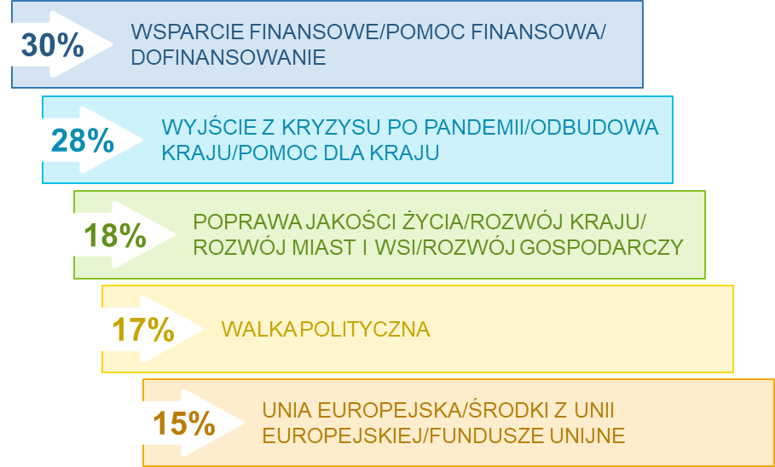Rysunek . A z czym kojarzy się Panu/Pani Krajowy Plan Odbudowy? [450]

**Co trzeci ankietowany (35%) jest zdania, że Krajowy Plan Odbudowy finansowany jest ze środków Unii Europejskiej.** Nieco mniejszy odsetek Polaków (32%) uważa, że źródłem jego finansowania są zarówno środki krajowe, jak i unijne.

Osoby w wieku co najmniej 65 lat (30%) oraz osoby posiadające wykształcenie podstawowe (29%) istotnie częściej miały problem z udzieleniem odpowiedzi i wskazaniem źródła finansowania Krajowego Planu Odbudowy.

# Podsumowanie

Z badania wynika, że **większość polskiego społeczeństwa (75%) popiera członkostwo Polski w Unii Europejskiej**. Obecnie istotnie więcej badanych (47%) ma zdecydowaną opinie na ten temat niż w latach 2016-2022, kiedy to dominowały odpowiedzi „raczej popieram”.

Za **najważniejsze korzyści** uzyskane przez Polskę z tytułu przynależności do wspólnoty uznaje się: możliwości otrzymania dofinansowania/dotacji, możliwość pracy za granicą i łatwego przemieszczania się pomiędzy krajami oraz rozwój gospodarczy kraju. Natomiast do **najważniejszych strat** Polacy zaliczają: konieczność dopasowania prawa polskiego do unijnego, konieczność przyjęcia uchodźców oraz utratę suwerenności Polski.

**Polacy są zaznajomieni z pojęciem Funduszy Europejskich/Funduszy Unijnych** – zdecydowana większość badanych Polaków (82%) spotkała się z tymi określeniami. Rozpoznawalność tej marki w Polsce jest wysoka, a od 2014 roku utrzymuje się na względnie stałym poziomie (w przedziale 81-91%).

**Polskie społeczeństwo jest zdania, że tematyka Funduszy Europejskich jest interesująca –** tę opinię podziela 64% osób. Obecnie zainteresowanie tą tematyką wyrażano istotnie częściej niż w latach 2016-2022. Największe zainteresowanie respondentów w tym zakresie dotyczy tego, na co przeznaczane są środki z FE, a zatem w społeczeństwie mogą występować pewne potrzeby informacyjne dotyczące przeznaczenia tych funduszy.

**Co trzeci badany Polak potrafi spontanicznie wskazać trzy przykładowe cele, obszary lub działania, na które środki z FE są przeznaczane w Polsce (31%)**, co może potwierdzać wysoki poziom zainteresowania ankietowanych tematyką FE. Według respondentów, obecnie środki te w kraju przeznaczane są głównie na infrastrukturę drogową oraz szkolenia, edukację i naukę. W opinii Polaków, Fundusze Europejskie w Polsce **powinny być przeznaczane na szkolenia, edukację i naukę (nadal), jak również na infrastrukturę zdrowotną.**

**Większość badanych Polaków potrafiła wymienić co najmniej trzy grupy potencjalnych beneficjentów, którzy mogą ubiegać się o dotacje (69%).** Ten wynik ponownie może stanowić potwierdzenie wysokiego zainteresowania Funduszami Europejskimi.

**Co druga osoba (52%) znająca pojęcie FE uważa, że może ubiegać się o dofinansowanie unijne.**

**W polskim społeczeństwie od lat panuje przekonanie o tym, że Fundusze Europejskie przyczyniają się do rozwoju Polski** – taką opinię podziela 85% badanych. Co więcej, **Polacy są zdania, że jakość życia poprawia się dzięki Funduszom Europejskim (85%), a wielu dostrzega w swoim najbliższym otoczeniu zmiany dzięki FE (64%)**. Przemiana ich okolicy, którą zauważają to najczęściej budowa nowych dróg, autostrad i mostów, bądź też modernizacja i poprawa ich stanu. **Większość respondentów wyraziła ponadto przekonanie o osobistym korzystaniu z FE (59%)** – korzystają z nich głównie poprzez lepszą i bardziej dostępną infrastrukturę użyteczności publicznej oraz możliwość szybszego i wygodniejszego podróżowania. Powyższe wyniki korespondują ze sobą – Polacy widzą zmiany w swoim otoczeniu i są świadomi, że osobiście korzystają z FE, a jakość ich życia ulega poprawie. Stąd też ich przeświadczenie o tym, że środki z FE przyczyniają się do rozwoju kraju, gdyż sami to odczuwają.

Jeden na dziesięciu badanych Polaków ubiegał się w przeszłości o wsparcie w ramach FE (10%). **Z badania wynika ponadto, że brak jest jasnych deklaracji ankietowanych co do planów na przyszłość w zakresie aplikowania o FE**: co prawda wielu respondentów przyznało nie zamierza w przyszłości ubiegać się o środki w ramach FE (49%), lecz 40% badanych nie ma jeszcze sprecyzowanych planów w tym zakresie (być może w przyszłości postanowią aplikować). Koresponduje to z przekonaniem Polaków o tym, iż uzyskanie dofinansowania z Unii Europejskiej postrzegane jest przez 22% osób jako trudne – w ich opinii wynika to w szczególności z nadmiernej biurokracji (konieczność wypełnienia wielu dokumentów i zmagania się ze skomplikowanymi procedurami).

**Prawie połowa badanych Polaków (48%) jest zdania, że każdy uprawniony ma takie same szanse na uzyskanie dofinansowania z UE.** Pozostali uważają natomiast, że największe szanse na uzyskanie dofinansowania mają władze samorządowe oraz przedsiębiorcy.

**Z badania wynika, że rozpoznawalność znaku Funduszy Europejskich jest wysoka –logo FE skojarzyło 70% Polaków**. Jest ono najczęściej spotykane na tablicach informacyjnych, a także w telewizji, w Internecie oraz w urzędach. Logo jest rozpoznawane przez Polaków istotnie częściej niż w latach 2009-2021.

Co drugi badany słyszał o Portalu Funduszy Europejskich (54%) i Punktach Informacyjnych FE (49%). Natomiast dużo mniej osób korzysta z tych źródeł informacji – 5% ankietowanych korzystało z usług Punktu, a 7% wchodziło na stronę www.funduszeeuropejskie.gov.pl.

**Z badania wynika, że Polacy rzadko mają kontakt z informacjami o Funduszach Unijnych, przy czym obecnie kontakt ten jest częstszy niż w latach 2018-2022**. Polacy, którzy mają z nimi częsty kontakt postrzegają je jako zrozumiałe (86%) i wiarygodne (87%).

**Ponad połowa badanych Polaków słyszała o Krajowym Planie Odbudowy (55%)**. Kojarzy im się on głównie ze wsparciem finansowym oraz wyjściem z kryzysu po pandemii.

# Summary

The survey shows that **the majority of Polish society (75%) supports Poland's membership in the European Union**. Currently, significantly more respondents (47%) have a decisive opinion on this matter than in the years 2016-2022 when responses like "rather support" were dominant.

The **most important benefits** recognized by Poles for Poland's EU membership include the potential for receiving funding/subsidies, the opportunity to work abroad and easy mobility between countries, as well as the economic development of the country. On the other hand, **the most significant losses**, according to Poles, involve the need to align Polish law with EU law, the obligation to accept refugees, and the perceived loss of Polish sovereignty.

**Polish citizens are familiar with the concept of European Funds/EU Funds**, with a substantial majority (82%) having encountered these terms. The recognition of this brand in Poland is high and has remained relatively consistent since 2014 (in the range of 81-91%).

**The survey indicates that Poles find the topic of European Funds interesting,** with 64% expressing this view. Currently, there is a greater interest in this subject compared to the years 2016-2022. Respondents are particularly curious about how the funds are allocated, indicating a potential need for information regarding the use of these funds.

**Approximately one-third of Poles surveyed can spontaneously identify three examples of objectives, areas or activities to which these funds are allocated in Poland (31%)**. This suggests a high level of interest among respondents in the topic of European Funds. According to their opinions, the funds are currently primarily used for road infrastructure and training, education, and science. **In the opinion of Poles, European Funds in Poland should continue to be allocated for training, education, and science, as well as healthcare infrastructure**.

**A majority of Poles surveyed can name at least three groups of potential beneficiaries who can carry out projects with the EF (69%).** This result reinforces the indication of a high level of interest and knowledge among Poles regarding European Funds.

**Every second person (52%) familiar with the term EF is convinced that they can apply for co-financing under these Funds**.

**For years, there has been a belief in Polish society that the European Funds contribute to Poland's development**, with 85% of respondents sharing this opinion. Additionally, **Poles believe that the quality of life improves thanks to European Funds (85%), and many recognize changes in their immediate environment due to these funds (64%)**. The changes of respondents’ surroundings, most commonly identified by them, involve the construction of new roads, highways, and bridges or the modernization and improvement of existing infrastructure. Furthermore, **59% of respondents believe that they are currently profiting from the EF or the changes they cause**, mainly through better and more accessible public infrastructure and the ability to travel faster and more conveniently. The results mentioned above correlate – Poles observe changes in their immediate environment and are aware that they personally benefit from European Funds, leading to an improvement in their quality of life. Hence, their conviction that funds from the European Union contribute to the country's development, as they experience these benefits personally.

One in ten Poles surveyed has applied for support through European Funds in the past (10%). **The study indicates that there is a lack of clear declarations among respondents regarding future plans to apply for EF** – while many respondents admitted they do not intend to apply for funds in the future (49%), 40% have not yet specified plans in this regard (perhaps they will decide to apply in the future). This reluctance may be attributed to the perception that obtaining funding from the European Union is considered difficult by 22% of respondents, primarily due to excessive bureaucracy and complicated procedures.

**Almost half of Poles surveyed believe that each eligible person has the same chance of receiving subsidies from the EF**, while others think that local authorities and entrepreneurs have the best chances to obtain funding.

**The recognition of the symbol of the European Funds is high, with 70% of Poles recognizing their logo**. The logo is mostly seen on information boards, television, the Internet, and in government offices. The level of recognition of the logo is significantly higher than in the years 2009-2021.

Every second surveyed individual has heard about the European Funds Portal (54%) and EF Information Points (49%). However, significantly fewer people use these sources of information – 5% of surveyed individuals have used the services of the Information Points, and 7% have visited the website www.funduszeeuropejskie.gov.pl.

**The survey indicates that Poles rarely have contact with information on EU Funds, but this contact has become more frequent compared to the years 2018-2022**. Poles who have frequent contact perceive it as understandable (86%) and reliable (87%).

**More than half of Poles surveyed (55%) have heard of the National Recovery Plan**, associating it mainly with financial support and the country's recovery from the pandemic crisis.